BIOSPHERE ET BIOMES

# La biosphère

## Quelques termes de base

* Biosphère : ensemble de tous les écosystèmes et des êtres vivants qui les composent : atmosphère, hydrosphère, lithosphère, écosphère
* Biogéographie : discipline faisant partie intégrante de l’écologie dont l’objet est l’étude de la répartition des EV dans les divers écosystèmes continentaux et aquatiques. La biogéographie se subdivise en 2 sous-disciplines : la génomie, qui décrit la répartition des êtres vivants, et la chorologie, qui a pour but d’expliquer les causes de la distribution des êtres vivants dans les diverses régions de la biosphère actuelle.
* Ecologie : étude scientifique des interactions entre les organismes d'une part et entre les organismes et leur milieu d'autre part, dans les conditions naturelles. On peut voir aussi l'écologie comme l'étude de la distribution et de l'abondance des organismes. Les questions qu'on se pose se retrouvent à des niveaux d'organisation de plus en plus vastes, de l’individu à la biosphère
* Ecosystème : ensemble formé par les facteurs abiotiques (ou physicochimiques : température, lumière, eau, nutriments, etc.), et la communauté ou facteurs biotiques (interactions entre les organismes, directes ou non, immédiates ou différées) d'une aire donnée. On y étudie les flux d'énergie et les cycles biogéochimiques. Constitué de 2 composants : biocénose (tous les organismes vivants) et biotope (facteurs du milieu)
* Espèces
* Formation/groupements de végétaux : on associe des espèces végétales caractéristiques des milieux dans lesquels elles se trouvent.

## La biodiversité

Définition : *« La diversité biologique englobe l’ensemble des* ***espèces******de plantes, d’animaux et de µ-organismes*** *ainsi que les* ***écosystèmes*** *et les processus écologiques […] incluant à la fois le nombre et la fréquence des* ***écosystèmes****, des* ***espèces*** *et des* ***gènes*** *dans un ensemble donné* » McNeely (IUCN, 1990)

**Elle se décline en 4 composantes :**

* + **Diversité spécifique** (nb d’espèces différentes)
  + **Diversité écosystémique**
  + **Diversité génétique**
  + **Diversité fonctionnelle**
* Le terme biodiversité (diversité biologique) est un néologisme apparu au début des années 1980 au sein de l’alliance Mondiale pour le Nature (UICN). Il a fallu attendre la conférence de Rio sur l’environnement et le développement organisé par les Nations Unies en 1992 pour que ce terme soit largement vulgarisé.
* Pris au sens le plus simple il peut être identifié à la richesse totale ou nombre total d’espèces vivantes qui peuplent un type d’habitat de surface donnée.
* Mais divers niveaux de complexité structurale et fonctionnelle des systèmes écologiques…
* Il y a des zones dans le monde où la végétation est très abondante et diversifiée (grâce aux conditions climatiques) et inversement.

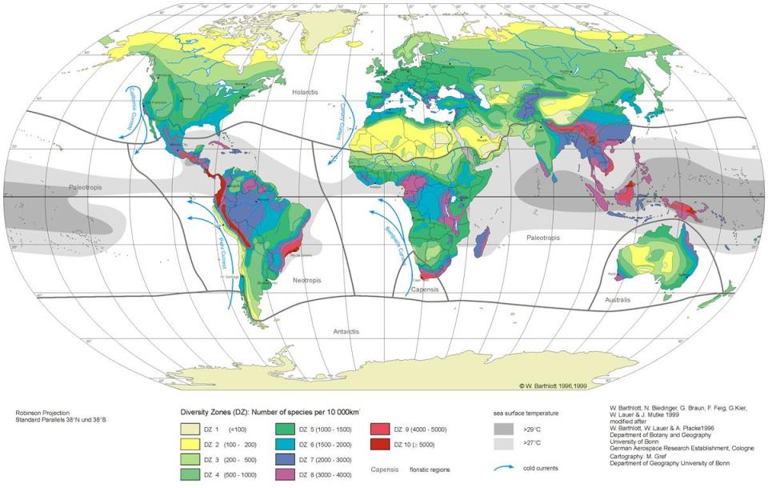

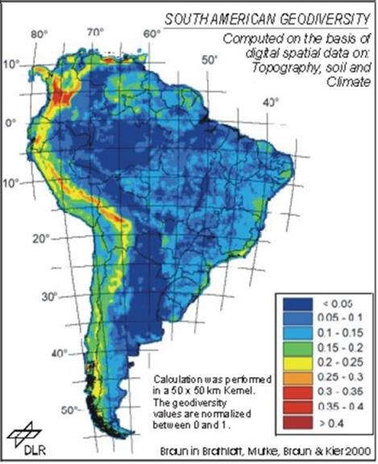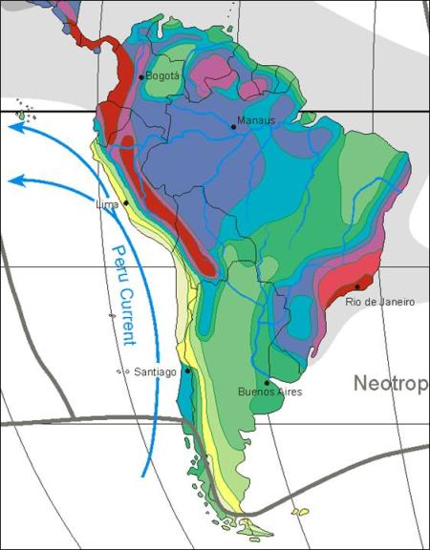On perçoit nettement que la biodiversité est maximale dans les régions équatoriales et tropicales et minimale dans les régions sub-polaires ou de désert chaud. A rapprocher de la carte des Biomes pour définir les Ecozones les plus riches en biodiversité végétale

- En Amérique du Sud, la biodiversité suit à peu près les zones biogéographiques

* Hot spot (hauts lieux de la biodiversité) : on remarque qu’aux alentours de l’équateur, la biodiversité est assez importante.

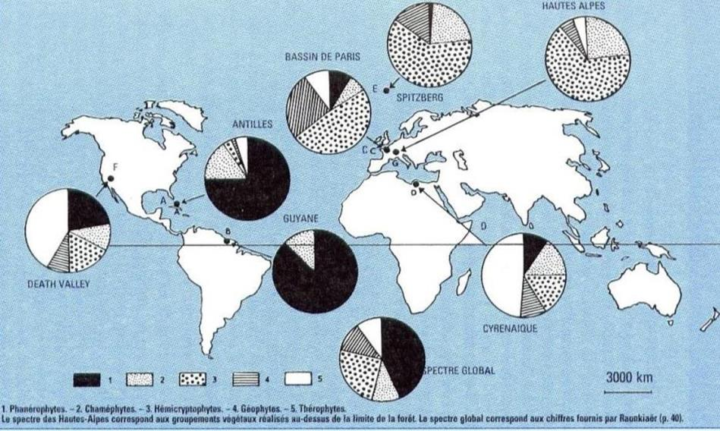

* Les types de végétaux sont liés aux zones biogéographiques

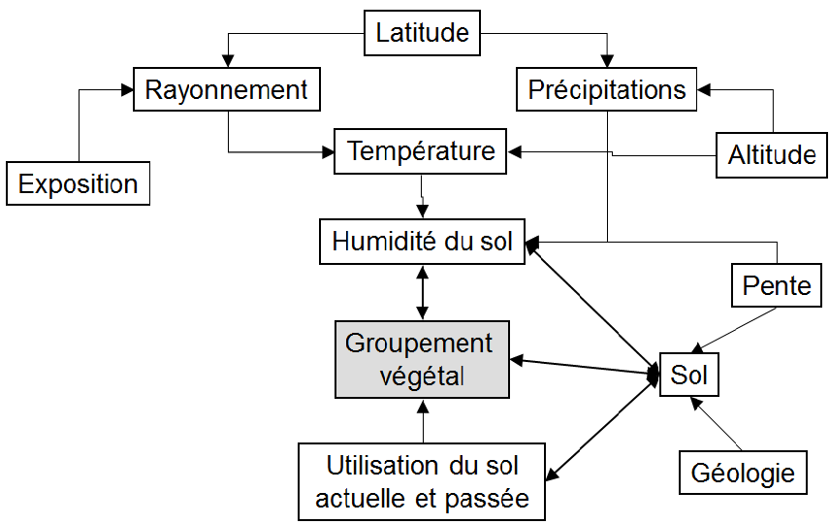

* Nombreux facteurs environnementaux qui contrôlent la nature et la répartition des groupements végétaux

+ voir indice foliaire diapo

# Les grands biomes dans le monde

## Principes de répartition

* Biome : type d’écosystème terrestre ou aquatique caractéristique de grandes zones géographiques présentant des conditions particulières
* 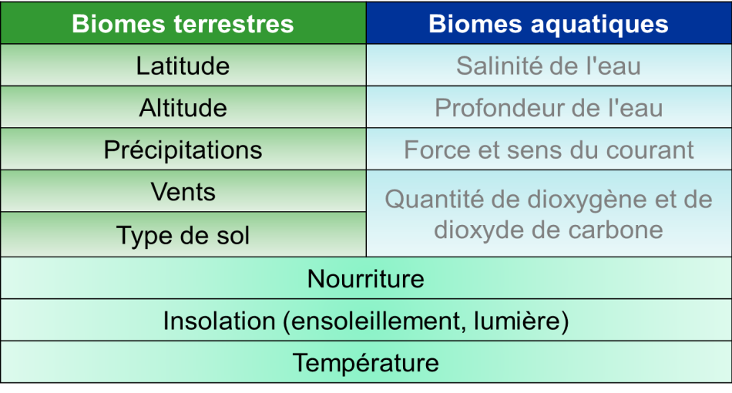Facteurs influençant la répartition des biomes :
* En fonction des paramètres de température et de précipitations, on peut classer les biomes :

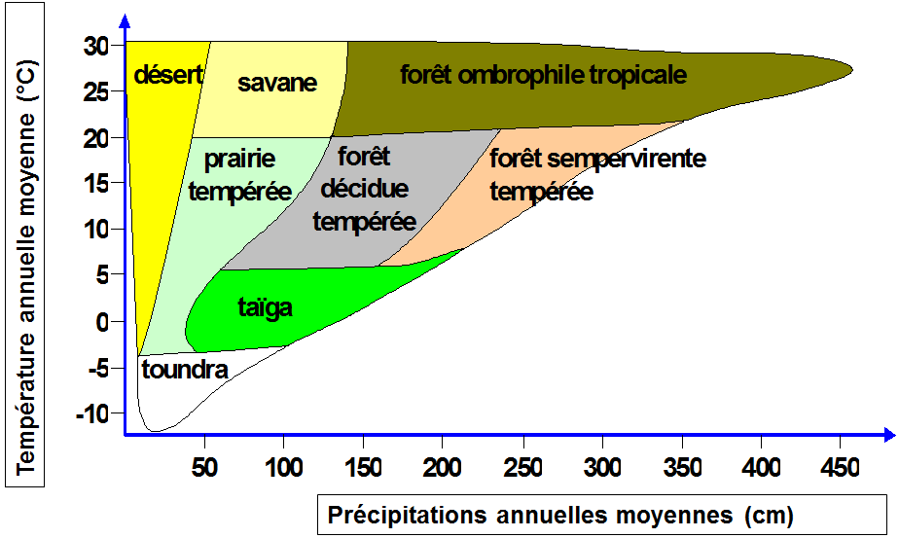

La prise en compte de critères climatiques limitant la croissance et l'implantation de végétaux spécifiques est un souci constant depuis un demi-siècle. L'aire du Biome est délimitée par une frontière liée à des facteurs climatiques conditionnant la communauté végétale dominante spécifique à ce Biome

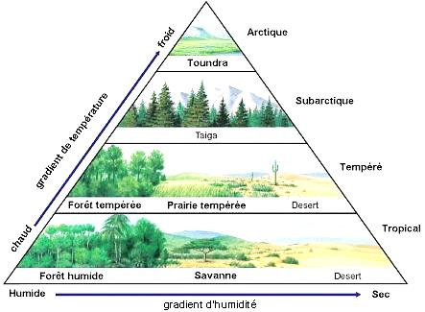

+ montagne : pas même végétation sur versant sud et nord (voir diapo)

* Principaux biomes continentaux :

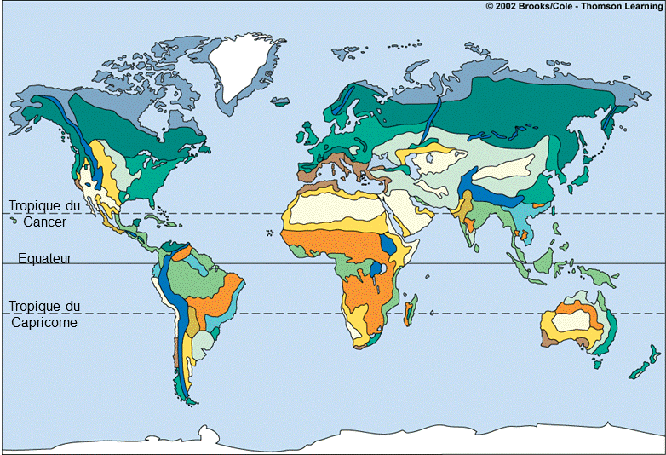

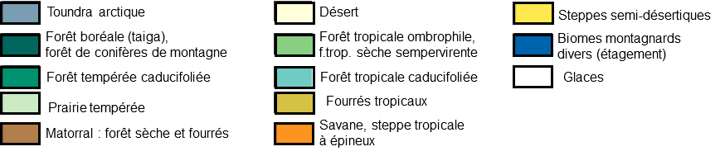

## C:\Mes Documents\vegetation\glob_orignal_forestmap.jpgLes écosystèmes forestiers

### La forêt boréale (ou taïga) :

Représente 32% des forêts du globe -> c’est le biome terrestre le plus vaste. Situé en Eurasie et Amérique du Nord ( 2/3 en Sibérie, le reste = Alaska, Scandinavie, et Canada).

Climat : continental (été bref mais >10°C, hiver très froid), Pluies de 400 à 1000 mm/an

Saison de croissance : 130 j

Géologie : héritage glaciaire (sables, cailloutis, lacs, permafrost…)

Sol : mince, acide, pauvre en  
 nutriments

Végétation : forêt de conifères ; quelques feuillus résistants; tourbières

Faune : Grands herbivores (caribous, rennes, …), carnivores (loups, renards,…), insectes

### La forêt tempérée :

* Dans certains territoires, c’est l’altitude qui explique la présence de ce biome (Chili).

Température: - 30°C à +30°C

Pluies : 750 à 1 500 mm/an

Sol : riche (Litière)

Végétation: chêne, hêtre, érable… (Caractérisée par arbres à feuilles caduques, croissance relativement faible, dormance saisonnière).

Faune : diversité modérée,  
 hibernation et migration

* Beaucoup diversifiées pour installer des cultures (soumis à l’influence humaine).
* Forêt française (voir diapo) est en pleine croissance.
* Il n’y a quasi plus de forêt tempérée originelle (un peu en Europe centrale).

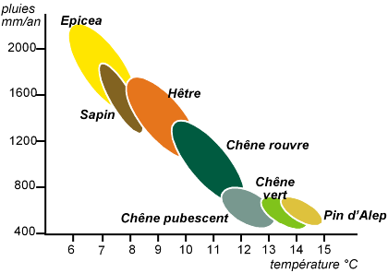

### Les milieux méditerranéens :

Température : en janvier -17°C en Turquie, + 10°C au Maroc ; en été : + 38°C. Moyennes mensuelles de 5 à 18 °C.

Pluies : 100 mm/an en zones pré-désertiques à 2500 mm/an sur certaines montagnes exposées aux vents humides   
  
Végétation : chêne, olivier, pin d'alep, thuya, châtaignier …

Faune : insectes, lézards, oiseaux,  
 chèvre, mouton, renard, sanglier…

* Maquis, garrigue.
* Le feu est bon pour les écosystèmes mais l’intensité et la fréquence du feu changent -> la végétation de l’écosystème change.
* Forêt méditerranéenne en Californie (Chaparral).

### Les forêts tropicales :

* Situation: entre le tropique du Cancer (23.5 °N) et celui du Capricorne (23.5 °S).

Température: 20°C à 25°C

Pluies : 2 000 à 10 000 mm/an

Végétation: plus de 100 espèces d'arbres + lianes, orchidées, broméliacées, mousses, …

Faune : nombreux oiseaux, chauve-souris, petits mammifères et insectes.

* La plus grande biodiversité : 5 % de la surface terrestre, mais 50 %  
   des espèces connues sur Terre.
* Biome fortement soumis à l'influence humaine : déforestation, érosion  
   des sols, atteintes à la biodiversité, ….Plus de la moitié des forêts tropicales ont étés détruites….
* L’essentiel de la biodiversité se trouve dans la canopée (sommet des arbres), il est donc difficile de répertorier toutes les espèces.
* Angola, Tanzanie : forêt tropicale sèche, puis saison des pluies.

## Les écosystèmes des milieux froids

### La toundra :

* 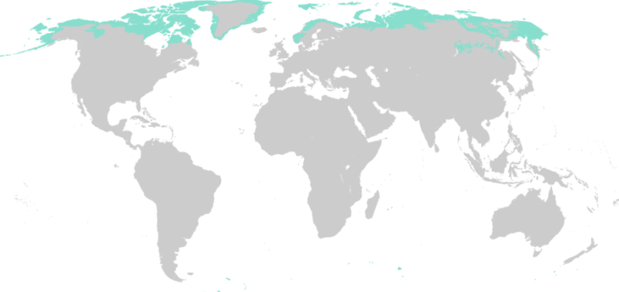le plus froid des biomes
* Humidité très faible
* Courte saison de croissance et  
   de reproduction (50 à 60 j)
* Grandes variations dans les  
   populations
* Sol complètement gelé toute l’année (mais changement de climat qui pose question car dans certains endroit le sol est entrain de dégelé et devient donc producteur de carbone).

Température :   
 - 34°C en hiver + 3 à +12°C en été

Pluies : 150 à 250 mm/an

Végétation: lichens, broussailles, carex, mousses, …  
Permafrost = couche de sol toujours gelée

Faune : herbivores (lemmings, caribou, …), carnivores (renard arctique, loup, ours polaire), nombreux oiseaux migrateurs, insectes, poissons.

## Les écosystèmes des milieux arides

### Les déserts arides

Types de milieux arides et répartition :

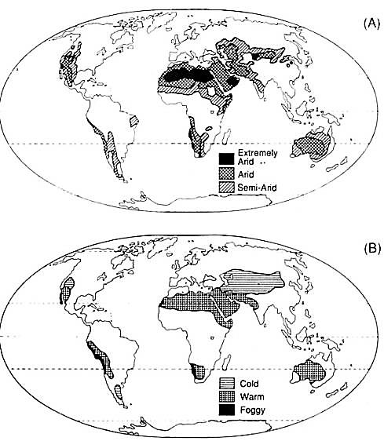

* Il y a des déserts arides froids (Sibérie) et des déserts arides chauds (Sahara).
* Les végétaux développent des adaptations pour chercher de l’eau : système racinaire très développé.

Les déserts froids : Les déserts chauds :

Température: -4°C (nuit) à +38° (jour) évaporation>pluies

Pluies : < 200 mm/an *Déserts d'Atacama (Chili), du Sahara pluies<1.5 cm/an*

Sol : mince très drainé, pas d'eau souterraine.

Végétation: broussailles, cactées et succulentes, herbes rases

Animaux : quelques carnivores, reptiles, arachnides, insectes, oiseaux.

Situation: Amérique du Nord et Centrale (Chihuahuan, Sonora, Mojave), Amérique du Sud (Atacama), Asie du Sud, Afrique (Sahara, Ethiopie), Australie.

Faune et flore adaptées aux conditions particulières en eau (feuilles, activité nocturne, …).

Écosystèmes fragiles

Température et précipitations : grande diversité des situations : hiver long et froid, vents forts / été court modérément chaud, pluies/neige très faibles.

Sols : lourds, argileux et salés

Végétation : aucune à très maigre, lichens, arbustes…

Animaux : terrestres rares (rongeurs, insectes, …), / zones marines plus riches ⇨adaptations des EV

Situation : Antarctique, Groenland, = Turkestan, déserts de Gobi, de Namibie, glaciers, …

### Les déserts semi arides

Température : 21-27° C (10°C nuit, 38°C jour)

Pluies : 200 à 400 mm/an

Sol : sable et graviers, pas d'eau souterraine.

Végétation : plantes épineuses, à feuilles argentées ou vernissées, arbustes, …

Animaux : lapins, quelques carnivores, reptiles, arachnides, insectes, oiseaux.

Situation: Amérique du Nord (Montana, Utah, zones subarctiques ), Russie, Europe et Asie du Nord.

## Les formations non forestières et mixtes des milieux tempérés et tropicaux

* http://media-2.web.britannica.com/eb-media/89/106989-004-9F11EF54.jpghttp://media-2.web.britannica.com/eb-media/89/106989-004-9F11EF54.jpghttp://media-2.web.britannica.com/eb-media/89/106989-004-9F11EF54.jpg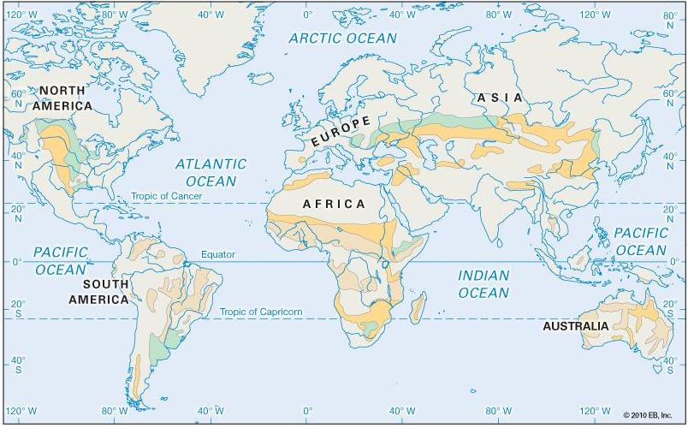f- Formations végétales fermées à dominante herbacée des zones tropicale (savanes) et tempérée (prairies ) = *« grasslands »*

- Toutes ces zones ont beaucoup été utilisées pour l’agriculture : élevage de bétail et cultures (maïs,…)

* Les prairies tempérées :

Situation : Grandes Plaines d’Amérique Centrale et du Nord, Steppes du Centre de l’Eurasie, Veldts d'Afrique du Sud, Puszta de Hongrie, Pampas d'Argentine et de l'Urugay, Plaines d’Australie

Température : été : 30°C, hiver : -40°C, 20°C en Moy.

Saison de croissance : 120-200j

Pluies : 250 (steppe, pampa, …), à 900 mm/an (prairies,…)

Sol : riche et profond (-> agriculture)

Végétation: trèfle, sauge, blé, avoine, orge, herbes rases, quelques arbres rares.

Faune : mammifères, rongeurs, insectes…. Diversité animale pas très importante

Situation : Grandes Plaines d’Amérique Centrale et du Nord, Steppes du Centre de l’Eurasie, Veldts d'Afrique du Sud, Puszta de Hongrie, Pampas d'Argentine et de l'Urugay, Plaines d’Australie

* Steppes : utilisation des sols -> disparition d’espèces (cheval)
* Savanes :

L’ensemble de la végétation attend l’arrivée des pluies pour redémarrer son activité

Température : moy. > 26°C

Pluies : 500 à 1300 mm/an sur 6 à 8 mois (saison sèche et feux)

Sol : poreux, très faible couche d'humus

Végétation : Acacia, Baobab, Eucalyptus, Cactées

Faune : girafe, zèbre, buffle, lions, hyènes, serpents, insectes, …

Situation : Afrique, Australie, Amérique du Sud, Inde.

Savane fortement anthropisée -> pb d’érosion des sols

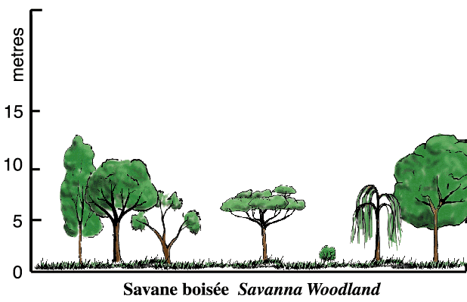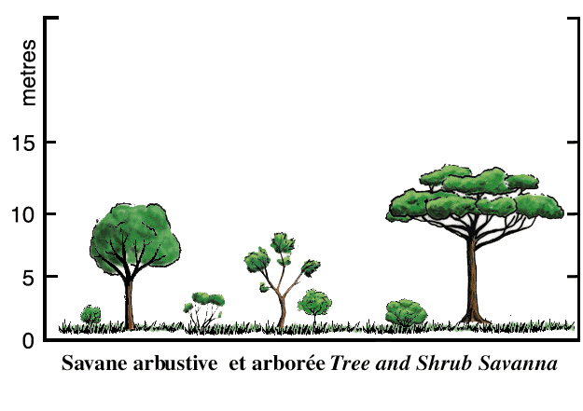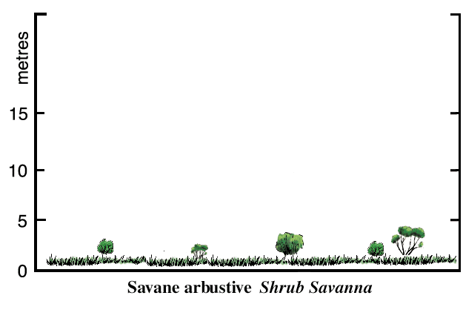Types de savanes :

## Image1Les écosystèmes aquatiques

Biomes dulcicoles

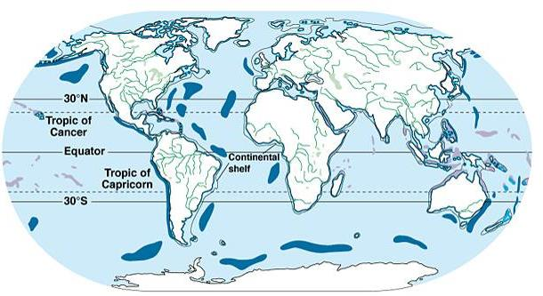

Biomes marins

* La Terre =71% d’eau ( 97,2% d’eau salée et 2,8% d’eau douce (pas toute accessible))
* Voir tableau répartition p3
* Diversité biologiques surtout sur les zones côtières (diapo)
* Coloration différente de l’eau liée à la nature de la longueur d’onde de la lumière
* Ecotone (frontière entre deux milieux) : très riches, possèdent caractères des 2 milieux. Interface entre milieux marins et d’eau douce, et entre continents et océans. Rôle essentiel pour la reproduction de nombreuses espèces
* Récifs coralliens : écosystème dominant des régions tropicales, riches en biodiversité mais fragiles (abîmés : pollution + réchauffement climatique).
* Plateaux continentaux : soumis à une forte exploitation car productivité élevée. Productivité très liée aux variations climatiques (El Niño et La Niña)
* Biomes dulcicoles : écosystèmes d’eau stagnante (lacs, étangs, mares, marais, gravières, …), écosystèmes d’eau courante (fleuves, rivières), et zones humides (ex : écotones).

# Dynamique de la biosphère

= fonctionnement de la biosphère

Les écosystèmes sont exploités, on parle donc de diversité fonctionnelle.

Voir diapo